MANTOVA E I TESORI DI GONZAGA

DAL 22 AL 25 OTTOBRE 2026
da € 670 quota per persona
4 GIORNI E 3 NOTTE | MEZZA PENSIONE

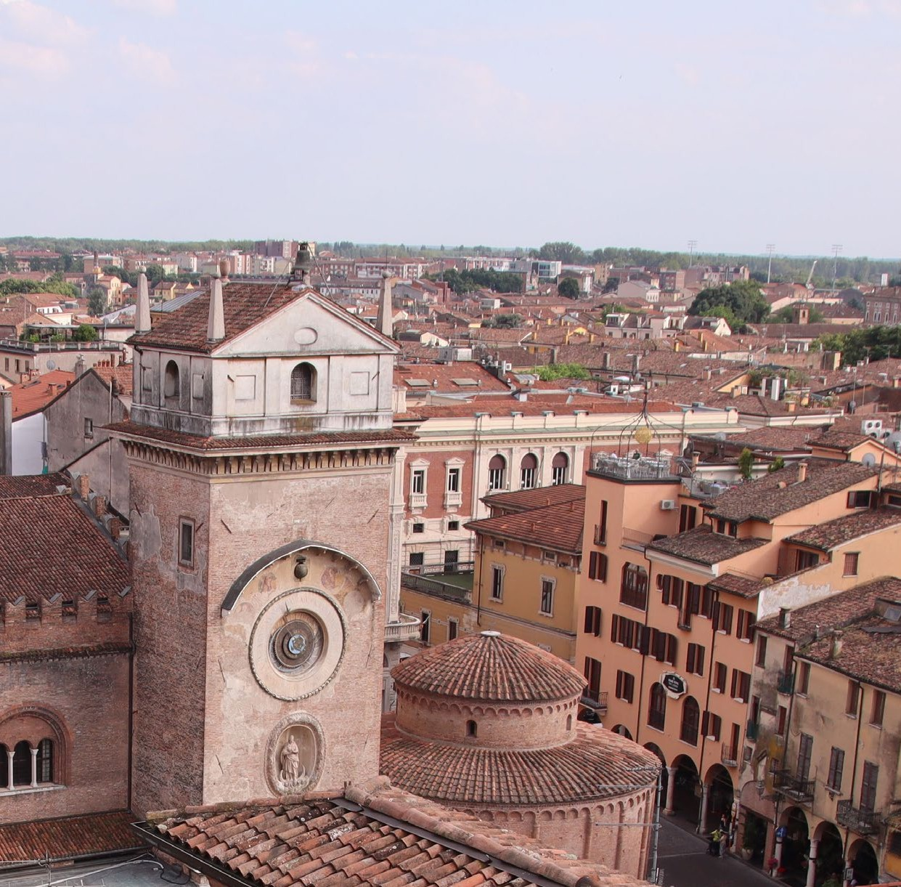



LA QUOTA COMPRENDE
- Bus G.T. per tutti i trasferimenti e le escursioni in programma
- Sistemazione presso Hotel La Favorita a Mantova o similare
- Trattamento di mezza pensione
- Escursione in battello sul Mincio
- Pranzo a bordo battello a base di pesce bevande incluse
- Ingresso al Palazzo Ducale incluso camera degli Sposi e museo archeologico nazionale
- Ingresso al Palazzo Te
- Ingresso al Parco Giardino Sigurtà
- Accompagnatore
- Assicurazione medico bagaglio

LA QUOTA NON COMPRENDE
- Eventuale tassa di soggiorno
- Bevande ai pasti in hotel
- Auricolari
- Mance
- Extra di carattere personale
- Assicurazione annullamento facoltativa Euro 35,00
- Tutto quanto non espressamente indicato alla voce “la quota comprende”


MANTOVA E I TESORI DI GONZAGA
PER INFORMAZIONI
+39 0698378037 - booking@4utravel.it - www.4utravel.it

PROGRAMMA DI VIAGGIO
Giorno 1: Roma – Sabbioneta - Mantova
Raduno dei partecipanti a Roma Piazzale Ostiense, sistemazione in Bus G.T. e partenza per Sabbioneta. Pranzo libero e visita guidata della piccola Atene di Vespasiano Gonzaga, oggi patrimonio dell’Unesco. Vera “città ideale” cinquecentesca, ideata e costruita dal suo principe-mecenate sul modello delle antiche città romane, conserva quasi per intero tracciato, strutture urbanistiche ed edifici del periodo rinascimentale e questo rappresenta la sua
maggiore attrattiva. Al termine trasferimento a Mantova, sistemazione in hotel, cena e pernottamento.

Giorno 2: I Tesori dei Gonzaga: Palazzo Ducale e Palazzo Te
Prima colazione in hotel, partenza per la visita guidata alla Reggia dei Gonzaga (Palazzo Ducale incluso camera degli Sposi). Il rosso del cotto, gli archi del portico, le bifore delle finestre caratterizzano le duecentesche facciate del Palazzo che domina Piazza Sordello. I Gonzaga, signori della città per quasi quattro secoli, erano soltanto duchi, ma crearono nei secoli la loro Versailles: fastosa, straordinaria sequenza di oltre 500 ambienti, con 15 fra cortili, piazzette, giardini, anche pensili. Pisanello, Andrea Mantegna, Giulio Romano, Pietro Paolo Rubens sono i testimonial di tante, splendide stagioni d’arte e di civiltà. Pranzo libero. Nel pomeriggio visita guidata di Palazzo Te. Il Palazzo, opera del genio architettonico e pittorico di Giulio Romano, fu costruito tra il 1525 il 1535 per volere di Federico II Gonzaga. La celebre villa, destinata alle feste, ai ricevimenti e agli “ozi” del duca di Mantova, si ergeva su un’isola in diretta contiguità col centro cittadino, denominata sin dal medioevo Tejeto, o Te. Gli ambienti del Palazzo – le sale dei Cavalli, di Psiche, dei Giganti, i loggiati e l’appartamento del Giardino Segreto, insieme al cortile d’Onore e al giardino dell’Esedra rappresentano la più alta espressione dell’invenzione di Giulio Romano, grande architetto e pittore. Rientro in hotel, cena e pernottamento

Giorno 3: Mantova e Navigazione sul Mincio
Prima la colazione in hotel, ritrovo trasferimento presso il Pontile B1 “Navi Andes” del Lago di Mezzo, di fronte al Castello di S.Giorgio. Ore 10.00: Imbarco e inizio della navigazione dei laghi di Mantova e del Parco del Mincio, protetto dal WWF. È questo l’ambiente più noto e sorprendente. Mantova si può scoprire da visuali diverse ma è dall’acqua che diventa più affascinante: si ha un’inedita visione del Centro Storico, della Reggia, del Castello, delle cupole, delle torri. I monumenti riappaiono e si specchiano nell’acqua del lago, con straordinario effetto scenografico. Poi è la natura a fare spettacolo: con le distese galleggianti del Nelumbium, Fiore di Loto e della Trapa Natans la castagna d’acqua; con il levarsi di aironi, nitticore, martin pescatori, negli splendori delle fioriture o verdeggiante nella carice e nella canna palustre. Ore 11.30: Passaggio nell’ascensore ad acqua, una scena che non rientra nel consueto ed assistervi è un modo per appagare la naturale curiosità. Ore 12.30 ca.: A tavola navigando, a bordo della ns. Motonave Vi verrà servito il pranzo con il seguente menù: Antipasto: I famosi salumi mantovani in degustazione con polentina Primo: Lasagna con zucca e salsiccia (specialità della tradizione) Piatto di Mezzo: Arrosto dalla tavola ducale dei Gonzaga, con patate al forno al profumo di rosmarino, Dolce: La Sbrisolona, esclusività della tradizione artigianale, sorbetto al limone Vino: 1/4 Lambrusco Mantovano – ½ Acqua minerale Ore 13.00: Risalita del fiume pranzando. Ore 14.30/Ore 15.00 circa (a seconda del dislivello tra i fiumi): rientro a Mantova e sbarco. Tempo libero con accompagnatore per una passeggiata lungo le strette vie e le belle piazze medioevali del centro storico di Mantova. Offrirà la possibilità di ammirare gli angoli suggestivi della Mantova cinquecentesca. Rientro in hotel, cena e pernottamento

Giorno 4: Parco Sigurtà – rientro in sede
Prima colazione in hotel, partenza per Valeggio sul Mincio per visita guidata del Parco Giardino Sigurtà. Scorci pittoreschi, panorami indimenticabili, numerose varietà floreali, il tutto su una superficie che si estende per 600.000 mq, Quest’oasi naturale ha affascinato migliaia di visitatori, tanto da essere definito da botanici di fama internazionale uno tra i giardini più straordinari al mondo, luogo ideale dove trascorrere una giornata all’insegna del rispetto della Natura. Al termine quattro passi a Borghetto romantico villaggio rivierasco a pochi metri dal Parco Giardino Sigurtà inserito in un ambiente verdissimo, famoso per i vecchi mulini ad acqua a cavallo del fiume dove le case si specchiano nel suo lento scorrere. Pranzo libero e partenza per il rientro
Per motivi tecnici l’ordine delle visite potrebbe essere modificato.
Supplementi:
Supplemento singola € 130,00

